Desplegando Aplicaciones

-Desplegando un JSP

Vamos a desplegar un fichero .jsp y a comprobar que funciona.
Lo primero creamos un directorio llamado pruebas en $CATALINA_BASE/webapps/ROOT:

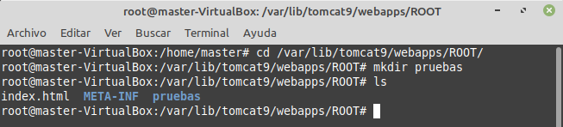
Ahora creamos un fichero llamado prueba.jsp con el siguiente contenido:

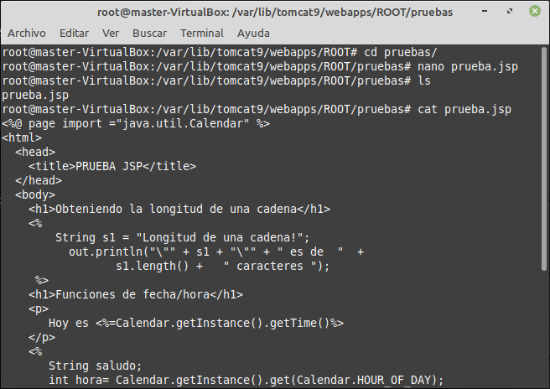

Ahora entramos en “http://localhost:8080/pruebas/prueba.jsp” y comprobamos el funcionamiento:
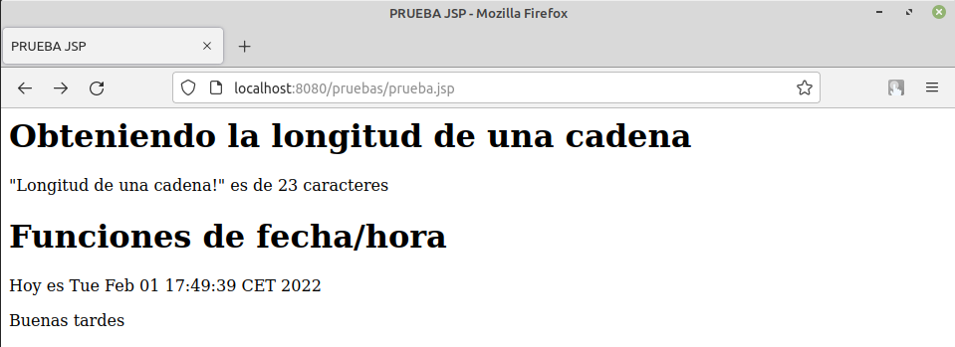

Desplegando un .war de ejemplo

Descargamos el fichero sample.war
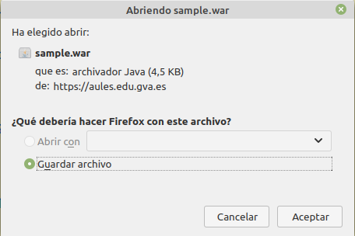

Copiamos el archivo a $CATALINA_BASE/webapps y automaticamente se descomprimirá en un nuevo directorio llamado sample:

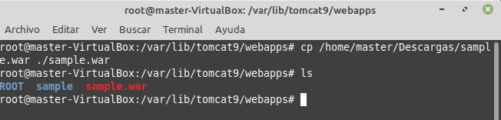

Ahora entramos en “http://localhost:8080/sample” para comprobar el correcto funcionamiento:

